ZAMKI KTÓRE WARTO ZWIEDZIĆ

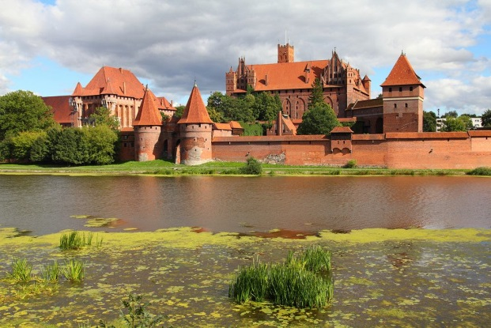
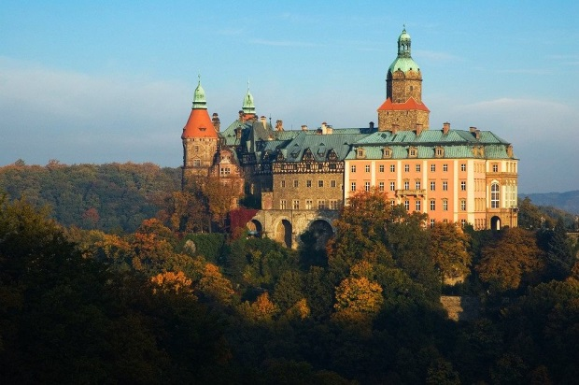
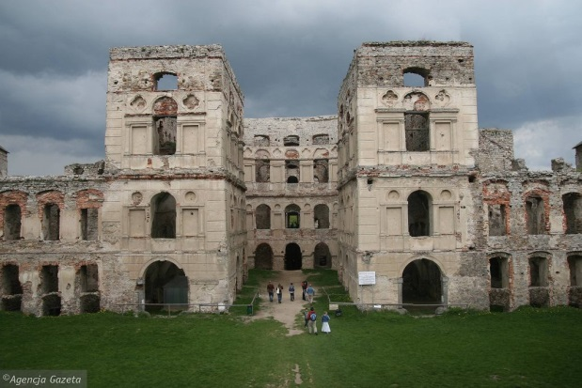
KRZYŻTOPÓR ZAMEK KSIĄŻ

ZAMEK W MALBORKU ZAMEK W MOSZNEJ

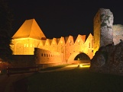
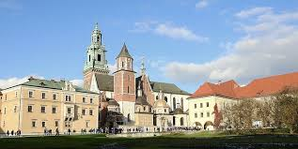
WAWEL ZAMEK W TORUNIU

